20. - 26. јануар 2025. године - Европска недеља превенције рака грлића материце

уторак, 14 јануар 2025 10:07
У периоду од 20. до 26. јануара 2025 у нашој земљи ће, деветнаести пут заредом, бити обележена Европска недеља превенције рака грлића материце.
Циљ овогодишње кампање је да се, женама пренесе порука да је рак грлића материце озбиљна болест која се адекватним мерама превенције и правовременим откривањем може спречити или успешно лечити. Рак грлића материце у нашој средини већ дуги низ година представља један од водећих узрока обољевања и умирања жена, што додатно истиче значај интезивирања активности којима се пажња жена усмерава не само на могућност, већ и на неопходност коришћења доступних мера превенције.

20. - 26. јануар 2025. године - Европска недеља превенције рака грлића материце

уторак, 14 јануар 2025 10:07
У периоду од 20. до 26. јануара 2025 у нашој земљи ће, деветнаести пут заредом, бити обележена Европска недеља превенције рака грлића материце.
Циљ овогодишње кампање је да се, женама пренесе порука да је рак грлића материце озбиљна болест која се адекватним мерама превенције и правовременим откривањем може спречити или успешно лечити. Рак грлића материце у нашој средини већ дуги низ година представља један од водећих узрока обољевања и умирања жена, што додатно истиче значај интезивирања активности којима се пажња жена усмерава не само на могућност, већ и на неопходност коришћења доступних мера превенције.
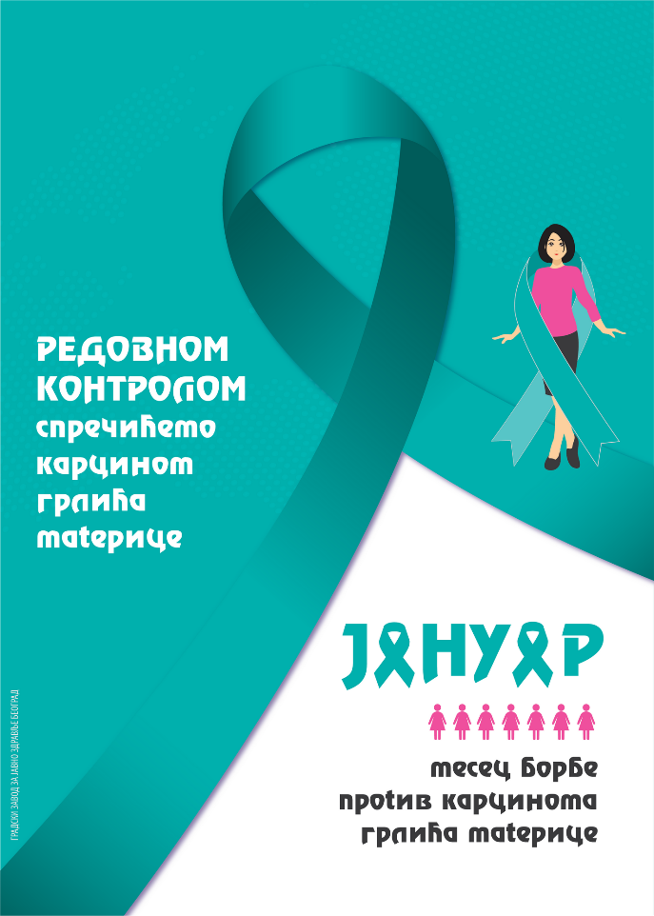
Дом здравља "Вождовац" обележиће Европску недељу превенције рака грлића материце организовањем едукативно-промотивних активности од 20. до 26. јануара у:
• "Кутку здравља", ул. Устаничка 16 /Дом здравља „Вождовац“ централни објекат, од 07³⁰ до 09³⁰ часова
• "Кутку здравља", ул. Булевар ЈНА 86 /Здравствена станица Јајинци, од 07³⁰ до 09³⁰ часова
• У Месној заједници "Милункa Савић", ул. Ванђела Томе 5, у четвртак 23.01.2025 од 09ч - 10ч одржаће се креативна радионица "Рак глића материце – рак који се може спречити“.
• Заказивање превентивних прегледа у периоду од 08 до 19 часова на телефон 011/3080533; mail: zakazivanje@dzvozdovac.rs
• Здравствена трибина "Значај редовних контролних прегледа“, спец. др Јулијана Бановац, специјалиста гинекологије и акушерства - 22.01.2025. године у 11.55 часова ("у 5 до 12"), сала на 3. спрату ул. Устаничка 16 /Дом здравља „Вождовац“ централни објекат.

